Воскресенський ліцей
Воскресенської селищної ради
Миколаївської області

План роботи
Міністерства добрих і корисних справ
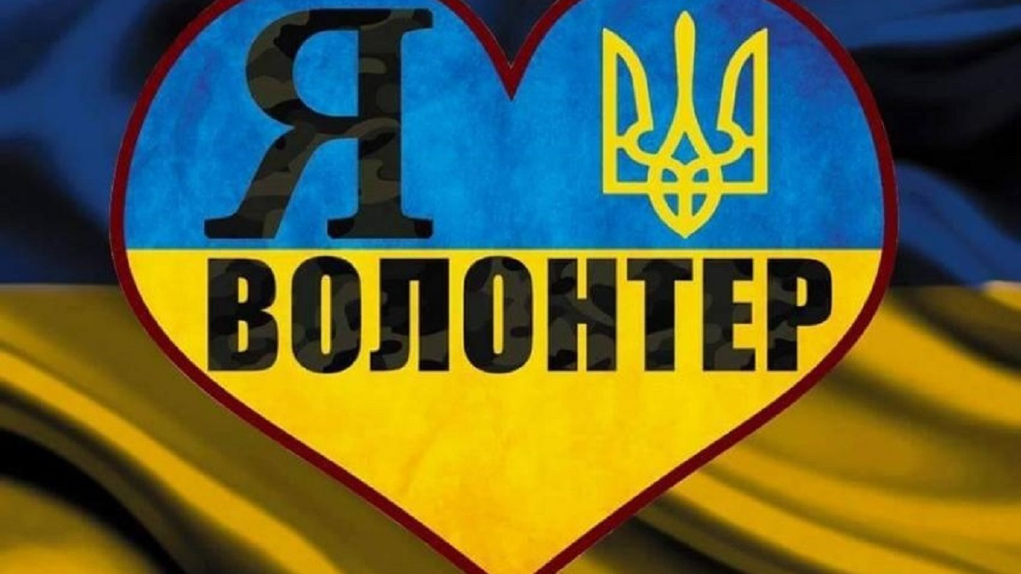
« Волонтер»

№з/п | Зміст роботи | Дата проведення | Відповідальній
1 | Вибори членів Міністерства добрих і корисних справ « Волонтер» | Вересень | ЗДВР,ПО
2 | Затвердження плану роботи Міністерства добрих і корисних справ « Волонтер»2023-2024 н.р. та розподіл обов`язків між членами загону згідно з напрямками | Вересень | Голова Міністерства ліцею
3 | Привітання вчителів ветеранів педагогічної праці» Бажаємо щастя Вам ще на стонадцять літ» | Вересень | Голова та члени міністерства ліцею
4 | Регулярно проводити засідання Міністерства добрих і корисних справ» Волонтер», заслуховувати звіт про проведену роботу. | Щомісяця | Голова Міністерства ліцею
5 | Всеукраїнська благодійна акція «Милосердя» | жовтень | Педагог-організатор, Міністерства ліцею
6 | Проведення заходів до дня визволення України від німецько-фашистськихзагарбників. | Жовтень | Педагог-організатор, Міністерства ліцею
7 | Флешмоб «Запали свічку пам’яті!» до Дня пам’яті жертв голодомору та політичних репресій в Україні. | Листопад | Педагог-організатор, волонтери ліцею
8 | «Від маленького серця для великого миру» (на підтримку ЗСУ) | листопад | Педагог-організатор, волонтери ліцею
9 | Заходи до Всесвітнього дня боротьби з ВІЛ/СНІДом –проект «Не дай СНІДу шанс!» - Акція «Червона стрічка – промовистий символ». | Грудень | Педагог-організатор, волонтери школи
10 | Міжнародний день людей з особливими потребали  «Не залишайся осторонь» | Грудень | Голова Міністерства ліцею
11 | Міжнародний День волонтера  Святновий благодійний торжок смаколиків до дня благодійності в Україні | Грудень | Педагог-організатор, волонтери школи
11 | День Героїв Небесної Сотні.» Небесна сотня у наших серцях» | Січень | Педагог-організатор, волонтери школи
13 | Міжнародний день лісів  Акція «Посади дерево – дихай вільніше» | Квітень | Педагог-організатор, волонтери школи
14 | Проєкт до Дня Чорнобильської трагедії. | Квітень | Голова Міністерства добрих і корисних справ, волонтери школи
15 | Аналіз роботи Міністерства добрих і корисних справ « Волонтер»за навчальний рік. | Травень | Голова Міністерства добрих і корисних справ « Волонтер»

